建筑能效测评报告书
居住建筑

工程名称 | 悠然·北方农村绿色家园设计
工程地点 | 北京-北京
设计编号 | BK1A60085
建设单位
设计单位 | 北京建筑大学
设 计 人
校 对 人
审 核 人
设计日期 | 2024年1月5日



采用软件 | 能耗计算BESI2023
软件版本 | 20220808(SP1)
研发单位 | 北京绿建软件股份有限公司
正版授权码 | T13051745757

建筑概况
工程名称 | 悠然·北方农村绿色家园设计
工程地点 | 北京-北京
气候子区 | 寒冷
建筑面积 | 地上155㎡ 地下0㎡
建筑层数 | 地上1 地下0
建筑高度 | 6.0m
北向角度 | 90
结构类型
采暖期天数（d） | 125
采暖期室外平均温度（C°） | -1.60

设计依据
1. 《建筑能效标识技术标准》(JGJ/T 288-2012)
2. 《北京市居住建筑节能设计标准》DB11/891-2020
3. 《民用建筑热工设计规范》GB50176
4. 《建筑幕墙、门窗通用技术条件》GB/T31433-2015

建筑大样
1层平面
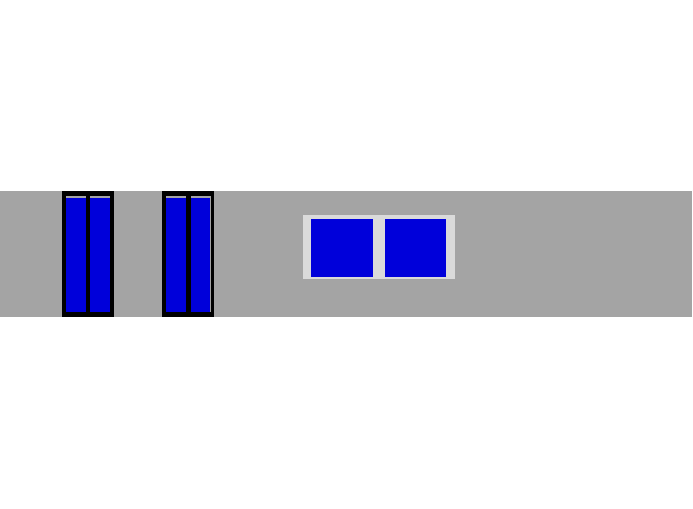
左视图

右视图
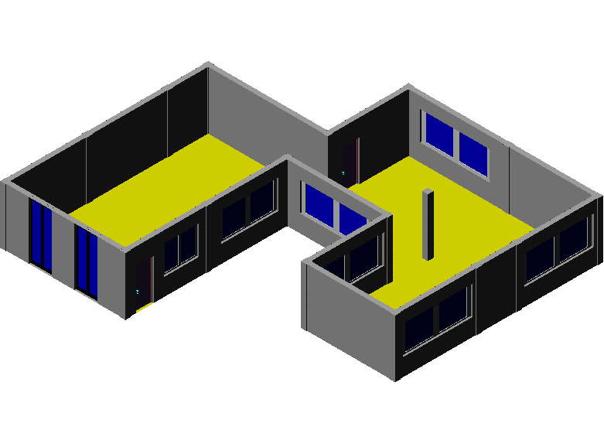
西南轴侧图
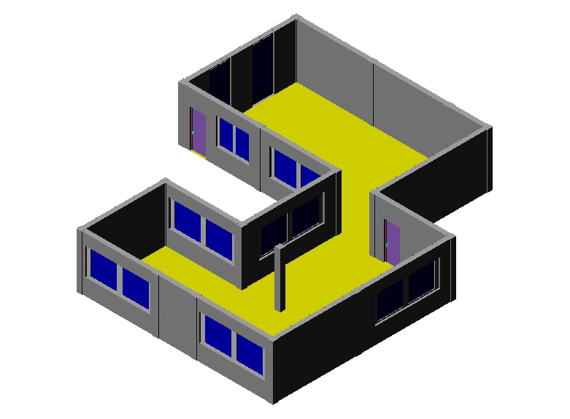
东南轴侧图
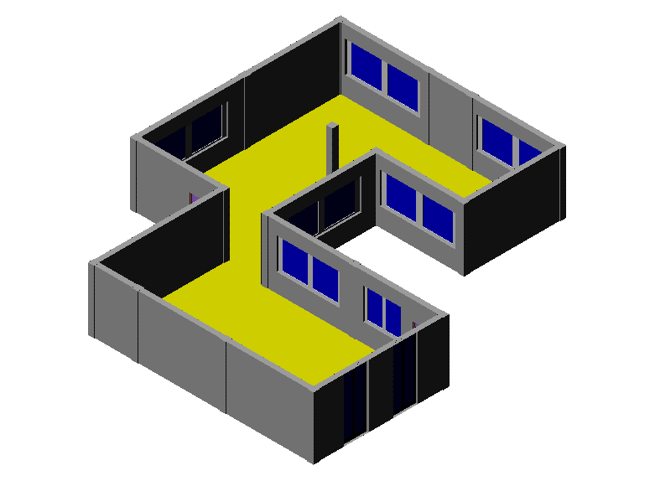
西北轴侧图
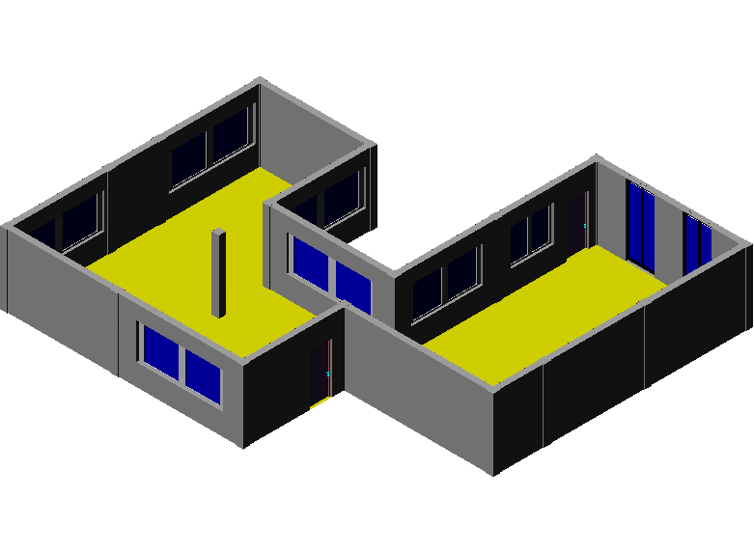
东北轴侧图

围护结构

工程材料
材料名称 | 导热系数λ | 蓄热系数S | 密度ρ | 比热容Cp | 蒸汽渗透系数u | 备注
材料名称 | W/(m.K) | W/(㎡.K) | kg/m³ | J/(kg.K) | g/(m.h.kPa) | 备注
石膏板 | 0.330 | 5.144 | 1050.0 | 1050.0 | 0.0000
欧松板 | 0.058 | 1.094 | 150.0 | 1890.0 | 0.0000
挤塑聚苯乙烯泡沫塑料（带表皮） | 0.030 | 0.340 | 35.0 | 1380.0 | 0.0000 | 来源：《民用建筑热工设计规范》GB50176-2016，蒸汽渗透系数没有给出
硅藻泥涂层 | 0.055 | 0.930 | 220.0 | 1400.0 | 0.8500
防水隔汽膜 | 0.160 | 2.334 | 400.0 | 1170.0 | 0.0000
钢筋混凝土（1） | 1.740 | 17.060 | 2500.0 | 920.0 | 0.0000
防水卷材 | 0.220 | 0.693 | 30.0 | 1000.0 | 0.0000
挤塑保温板 | 0.024 | 0.234 | 30.0 | 1050.0 | 0.0000
彩石金属瓦 | 0.290 | 4.209 | 800.0 | 1050.0 | 0.0000

围护结构概况

 |  | 标识建筑 |  |  | 比对建筑
体形系数S |  | 0.79 |  |  | 0.79
屋顶传热系数K [W/(m²·K)] |  | 0.12 |  |  | 0.15
外墙（包括非透明幕墙）传热系数K [W/(m²·K)] |  | 0.12 |  |  | 0.23
房间天窗屋顶比
屋顶透明部分传热系数  K [W/(m²·K)] |  | － |  |  | －
屋顶透明部分太阳得热系数 |  | － |  |  | －
底面接触室外的架空或外挑楼板传热系数K [W/(m²·K)] |  | － |  |  | －
非供暖地下室顶板K [W/(m2·K)] |  | － |  |  | －
分隔供暖与非供暖空间的隔墙K [W/(m2·K)] |  | － |  |  | －
分隔供暖与非供暖空间的楼板K [W/(m2·K)] |  | － |  |  | －
周边地面保温材料层热阻 R [(m2·K)/W |  | － |  |  | －
地下室外墙保温材料层热阻 R [(m2·K)/W |  | － |  |  | －
外窗（包括透明幕墙） | 朝向 | 最不利窗墙比 | 传热  系数 | 太阳得热 系数(夏季) | 窗墙比 | 传热  系数 | 太阳得热 系数(夏季)
外窗（包括透明幕墙） | 南向 | 0.43 | 1.00 | 0.48 | ≤0.30 | 1.40 | ——
 |  |  |  |  | ＞0.30 | 1.40 | ——
外窗（包括透明幕墙） | 北向 | 0.43 | 1.00 | 0.48 | ≤0.30 | 1.40 | ——
 |  |  |  |  | ＞0.30 | 1.40 | ——
外窗（包括透明幕墙） | 东向 | 0.16 | 1.00 | 0.48 | ≤0.30 | 1.40 | ——
 |  |  |  |  | ＞0.30 | 1.40 | ——
外窗（包括透明幕墙） | 西向 | 0.37 | 1.00 | 0.48 | ≤0.30 | 1.40 | ——
 |  |  |  |  | ＞0.30 | 1.40 | ——
备注：1. — 代表本工程无对应项; 2. ——代表参照建筑不要求，取值同设计建筑。

标识建筑

房间类型

房间表
房间类型 | 空调  温度℃ | 供暖  温度℃ | 新风量 | 渗透风  换气次数 | 人员密度 | 照明功率  密度 | 电器设备  功率
起居室 | 26 | 18 | 0.5(次/h) | 0(次/h) | 32(㎡/人) | 6(W/㎡) | 5(W/㎡)

作息时间表
详见附录

系统类型

系统分区
系统编号 | 系统类型 | 供冷  能效比 | 供热  能效比 | 面积(㎡) | 包含的房间
默认 | 单元式房间空调器 | 2.30 | 1.90 | 134.19 | 所有房间

热回收参数
系统编号 | 热回收 | 供冷 |  | 供暖
系统编号 | 热回收 | 回收效率 | 启动温(焓)差 | 回收效率 | 启动温(焓)差
默认 | 无

供暖系统

多联机/单元式热泵能耗
系统 | 能效比 | 耗热量(kWh) | 耗电量(kWh)
默认 | 1.90 | 2676 | 1409

比对建筑

房间类型

房间表
房间类型 | 空调  温度℃ | 供暖  温度℃ | 新风量 | 渗透风  换气次数 | 人员密度 | 照明功率  密度 | 电器设备  功率
起居室 | 26 | 18 | 0.5(次/h) | 0(次/h) | 32(㎡/人) | 6(W/㎡) | 5(W/㎡)

作息时间表
同标识建筑

系统类型
系统类型 | 供冷  能效比 | 供热  能效比 | 包含房间
单元式热泵 | － | 1.00 | 所有房间

供暖系统

热水锅炉能耗
燃料类型 | 容量/峰值负荷  (MW) | 台数 | 锅炉  热效率 | 外网热  输送效率 | 累计  热负荷  (kWh) | 热/电系数  (kWh/kWh) | 折合电耗  (kWh)
烟煤II | 0.00 | 1 | 0.73 | 0.92 | 7467 | 2.93 | 3794

热水循环水泵能耗
耗热量指标  (W/㎡) | 供暖天数 | 耗电输热比  EHR | 水泵电耗  (kWh)
16.1 | 125 | 0.00433 | 32

计算结果
能耗分类 | 能耗子类 | 标识建筑 | 比对建筑 | 备注
热  源  能  耗 | 耗热量指标 (W/㎡) | - | 16.1
热  源  能  耗 | 采暖天数 Z（天） | - | 125
热  源  能  耗 | 累计热负荷 Q_{h} (kWh/㎡) | - | 48.3
热  源  能  耗 | 锅炉/市政 热效率 | - | 0.73
热  源  能  耗 | 外网热输送效率 | - | 0.92
热  源  能  耗 | 热/电折算系数(kWh/kWh) | - | 2.93
热  源  能  耗 | 折算电耗E_{1h} (kWh/㎡) | - | 24.54
热  源  能  耗 | 单元式/多联机热泵(kWh/㎡) | 9.11 | -
输配  能耗 | 水泵耗电输热比 EHR | - | 0.00433
输配  能耗 | 水泵电耗E_{2h} (kWh/㎡) | - | 0.21
合计 | E_{h} (kWh/㎡) | 9.11 | 24.75
节能率 | 相对于比对建筑 | 63.19%
节能率 | 相对于基础建筑 | 92.64%

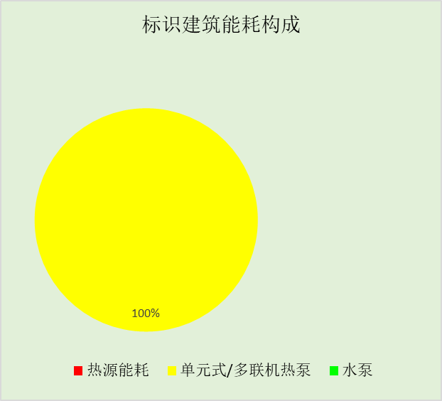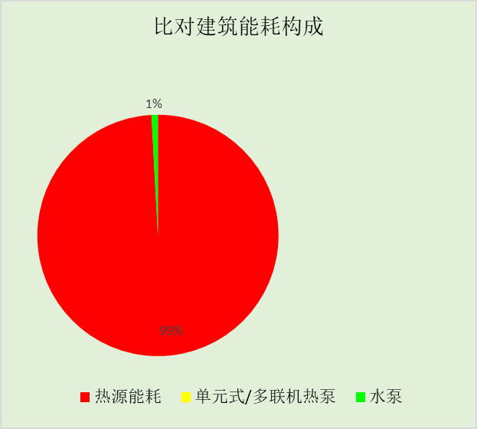

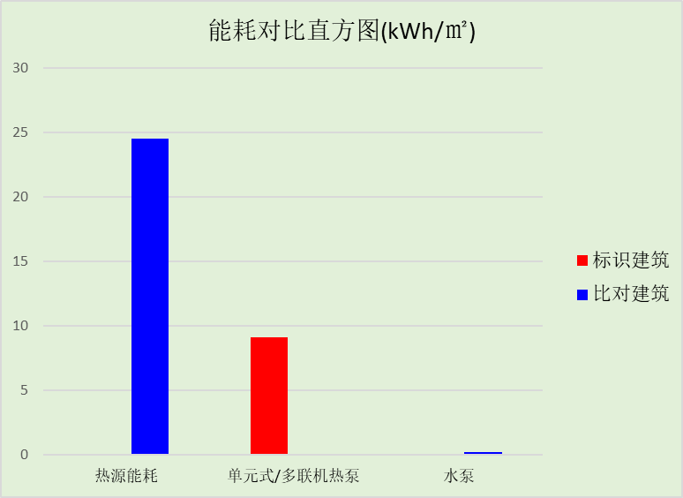

附录

工作日/节假日人员逐时在室率(%)

房间类型 | 1 | 2 | 3 | 4 | 5 | 6 | 7 | 8 | 9 | 10 | 11 | 12 | 13 | 14 | 15 | 16 | 17 | 18 | 19 | 20 | 21 | 22 | 23 | 24
起居室 | 16 | 16 | 16 | 15 | 16 | 24 | 31 | 19 | 15 | 14 | 14 | 19 | 22 | 19 | 13 | 14 | 18 | 35 | 49 | 54 | 50 | 35 | 21 | 15
起居室 | 14 | 13 | 13 | 13 | 13 | 18 | 22 | 24 | 29 | 32 | 34 | 37 | 35 | 32 | 26 | 28 | 33 | 39 | 44 | 47 | 45 | 34 | 23 | 16

注：上行：工作日；下行：节假日

工作日/节假日照明开关时间表(%)

房间类型 | 1 | 2 | 3 | 4 | 5 | 6 | 7 | 8 | 9 | 10 | 11 | 12 | 13 | 14 | 15 | 16 | 17 | 18 | 19 | 20 | 21 | 22 | 23 | 24
起居室 | 0 | 0 | 0 | 0 | 0 | 0 | 0 | 0 | 0 | 0 | 0 | 0 | 0 | 0 | 0 | 0 | 0 | 0 | 100 | 100 | 100 | 100 | 100 | 50
起居室 | 0 | 0 | 0 | 0 | 0 | 0 | 0 | 0 | 0 | 0 | 0 | 0 | 0 | 0 | 0 | 0 | 0 | 0 | 100 | 100 | 100 | 100 | 100 | 50

注：上行：工作日；下行：节假日

工作日/节假日设备逐时使用率(%)

房间类型 | 1 | 2 | 3 | 4 | 5 | 6 | 7 | 8 | 9 | 10 | 11 | 12 | 13 | 14 | 15 | 16 | 17 | 18 | 19 | 20 | 21 | 22 | 23 | 24
起居室 | 23 | 23 | 23 | 23 | 23 | 23 | 23 | 23 | 23 | 23 | 23 | 23 | 69 | 69 | 23 | 23 | 23 | 23 | 23 | 100 | 100 | 100 | 100 | 69
起居室 | 23 | 23 | 23 | 23 | 23 | 23 | 23 | 23 | 23 | 23 | 23 | 23 | 69 | 69 | 23 | 23 | 23 | 23 | 23 | 100 | 100 | 100 | 100 | 69

注：上行：工作日；下行：节假日

工作日/节假日空调系统运行时间表(1:开,0:关)

系统编号 | 1 | 2 | 3 | 4 | 5 | 6 | 7 | 8 | 9 | 10 | 11 | 12 | 13 | 14 | 15 | 16 | 17 | 18 | 19 | 20 | 21 | 22 | 23 | 24
默认 | 1 | 1 | 1 | 1 | 1 | 1 | 1 | 1 | 1 | 1 | 1 | 1 | 1 | 1 | 1 | 1 | 1 | 1 | 1 | 1 | 1 | 1 | 1 | 1
默认 | 1 | 1 | 1 | 1 | 1 | 1 | 1 | 1 | 1 | 1 | 1 | 1 | 1 | 1 | 1 | 1 | 1 | 1 | 1 | 1 | 1 | 1 | 1 | 1

注：上行：工作日；下行：节假日

